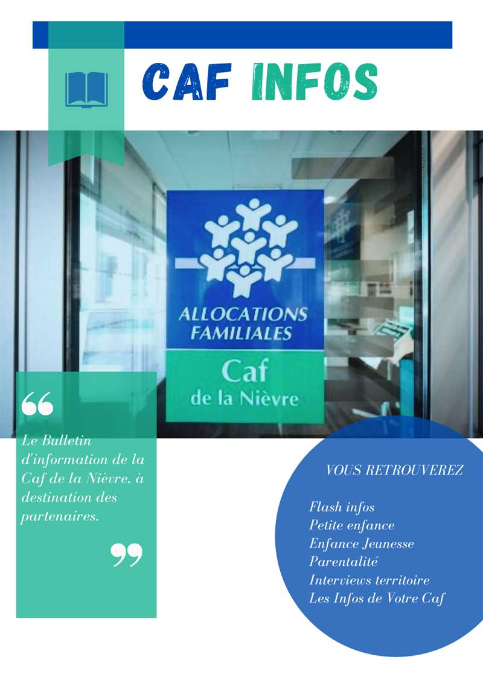

SOMMAIRE

 ECHEANCIER DES REMONTEES DE DONNEES POUR LES PRESTATIONS DE SERVICE 2024-2025 3
RAPPEL - NOUVEL ECHEANCIER DE VERSEMENT DES ACOMPTES 4
LANCEMENT DE L’APPEL A DEMANDES DE SUBVENTIONS 2025 4
APPEL A PROJET « PARENTALITE » - TRANSMISSION BILANS 2024 & REPORT CAMPAGNE 2025 5
POLE RESSOURCES HANDICAP - LAUREAT 6
BONUS ATTRACTIVITÉ 6
CLAS – JOURNEES DE SENSIBILISATION 6
MEDIATION FAMILIALE – FILM DE VALORISATION 7
MEDIATION FAMILIALE – PERMANENCES A LA MAISON DE LA PARENTALITE (CHATILLON EN BAZOIS) 8

Pour vous permettre la bonne lecture des objets intégrés (PDF, excel, etc.), nous vous invitons à :
1. télécharger le bulletin d’informations
2. cliquer sur « activer la modification ».
Bonne lecture !

FLASH-INFOS

ECHEANCIER DES REMONTEES DE DONNEES POUR LES PRESTATIONS DE SERVICE 2024-2025
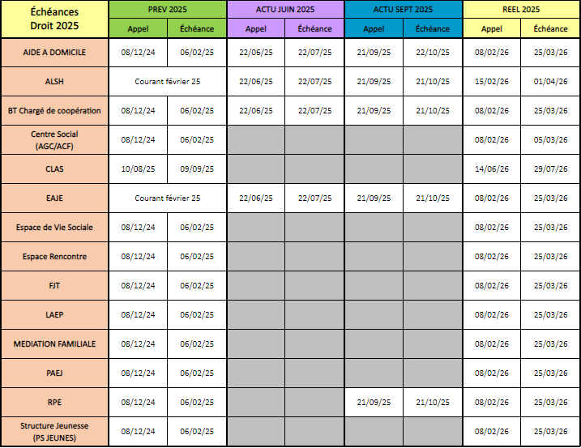

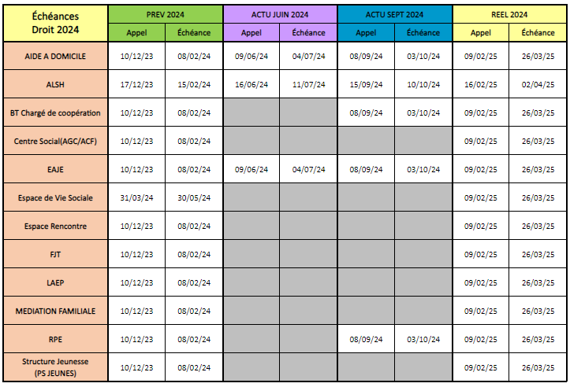

RAPPEL - NOUVEL ECHEANCIER DE VERSEMENT DES ACOMPTES

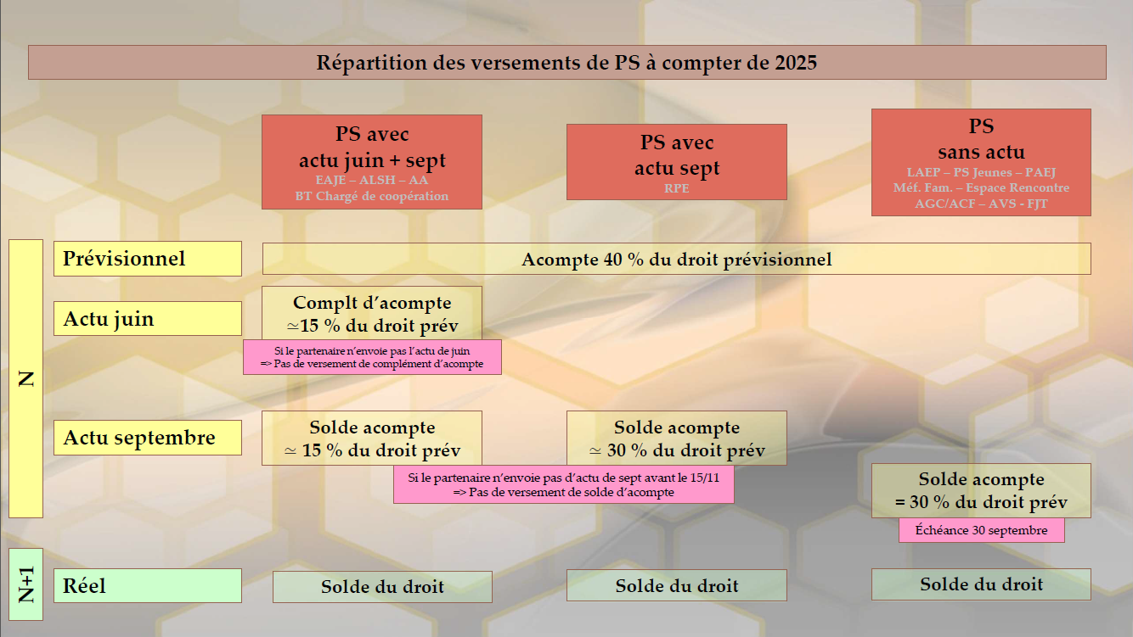

LANCEMENT DE L’APPEL A DEMANDES DE SUBVENTIONS 2025
Vous trouverez ci-dessous le formulaire pour les demandes de financement portées par votre structure ainsi que le formulaire pour les projets portés par les jeunes. En cas de difficulté à l’ouverture du PDF, les formulaires sont accessibles à : CAF - Partenaires locaux

Les demandes sont à adresser à la Caf de la Nièvre avant le 31/01/2025 sous forme dématérialisée à action-sociale-partenaires@caf58.caf.fr avec copie au conseiller technique en charge du suivi de votre territoire.

Les dossiers seront étudiés lors de la première commission d’action sociale de l’année (mars 2025).
Les demandes reçues après le 31/01/2025 ne seront pas instruites à la CAS de mars 2025.

Les critères d’éligibilité aux Fonds Publics et Territoire sont consultables au sein du règlement intérieur de l’action sociale accessible à : caf.fr/sites/default/files/medias/581/ACTION SOCALE/RI AFI-AFC/RÈGLEMENT INTÉRIEUR AFI.AFC 2024 .pdf

Dans le cadre de l’élaboration de leur projet, les porteurs de projet sont invités à se rapprocher du conseiller technique en charge du suivi de son territoire.

Rappel concernant les projets à destination du public adolescent (collégiens et lycéens) :
- Sauf cas particulier vu en amont avec le conseiller technique, les projets à destination des adolescents sont à présenter par les jeunes eux-mêmes sur le formulaire dédié « Innov’Jeunes ».
- Le formulaire doit être rempli par les jeunes, avec un groupe constitué ; il est possible que le groupe se modifie en cours d’année, mais le projet présenté ne peut pas reposer que sur un ou deux jeunes.
- L’animateur reste garant de la qualité du projet et doit s’assurer que le projet remis à la Caf peut être instruit. Il accompagne la complétude du dossier et alerte les jeunes si celui-ci est incomplet ou trop peu précis ;
- Les projets présentés ne doivent pas être des projets de pure consommation ; il est attendu que les jeunes participent à l’élaboration du projet, mais également à son co-financement ; une participation pendant le déroulement du projet est également attendue (par exemple en séjour : pas de pension complète, participation à la confection des repas, aux rangements, etc.) Cela permet également de maîtriser les dépenses.
- Le budget doit être réalisé par les jeunes et ne doit comprendre que les dépenses directement liées au projet (déplacements, hébergement, éventuellement intervenant extérieur…). Il ne peut pas comporter de charges de personnel ou de frais de logistique de la structure accompagnatrice ; il ne peut pas non plus y avoir de prestations de service Caf (ou autres subventions telles que Contrat de ville) en recettes.
- Les postes de dépenses importants doivent être justifiés (a minima dans le descriptif du projet, au mieux en fournissant des devis).
- En cas de doute au moment de l’élaboration du projet ou de la complétude du dossier, il est recommandé de prendre contact avec le conseiller technique en charge du suivi du territoire.

Toute demande de subvention inférieure à 1500€ ne sera pas instruite.

APPEL A PROJET « PARENTALITE » - TRANSMISSION BILANS 2024 & REPORT CAMPAGNE 2025


Les porteurs d’un projet / de projets REAAP 2024 sont invités à transmettre le bilan de l’actions / des actions depuis la plateforme numérique ELAN: https://elan.caf.fr/aides

Le dépôt du bilan de votre/vos action(s) sur ELAN est obligatoire.
La date limite de dépôt est fixée au 31 janvier 2025

Afin de vous accompagner dans ce dépôt et faciliter la prise en main de la plateforme, veuillez trouver ci-dessous le guide Usagers ELAN Bilan.

L’appel à projet Parentalité (REAAP) 2025, dont le lancement initial était prévu fin novembre, est décalé à mi-décembre. Une communication sera réalisée par mail. La date limite de dépôt de projets est fixée au 31 janvier 2025.

POLE RESSOURCES HANDICAP - LAUREAT
Dans le cadre du Schéma Départemental de Services aux Familles (SDSF) 2022-2026, un appel à projet conjoint a été lancé par la MSA Bourgogne et la Caf de la Nièvre en vue de déployer un Pôle ressource Handicap (PRH) sur le département de la Nièvre. L’objet de ce service est :
- d’informer et accompagner les parents dans leur projet jusqu’à l’effectivité de la réponse d’accueil (en milieu ordinaire) et contribuer ainsi à la prise en charge précoce des enfants leurs démarches auprès de ces équipements dans un rôle facilitateur.
- d’apporter un soutien aux professionnels (en milieu ordinaire) sous forme d’actions de sensibilisation et de formation ainsi que d’appui lors de l’accueil de l’enfant, contribuant à renforcer leurs compétences
- favoriser la mise en réseau des acteurs et l’émergence d’actions sur les territoires
- développer l’information et la communication
C’est un service gratuit.
A l’issue de la procédure d’appel à projet, un candidat a été retenu par la Commission d’Action sociale de la Nièvre : La Fédération des Œuvres Laïques (FOL) portera le dispositif en Nièvre.
Le déploiement est prévu à partir de ce mois de décembre 2024. La communication autour de ce nouveau service sera renforcée à partir du début d’année 2025.

PETITE ENFANCE

BONUS ATTRACTIVITÉ
Suite à la mise en place du bonus attractivité (voir bulletin n°2024-06 du 18/08/2024) et en l’absence actuellement de ligne spécifique sur les formulaires de comptes de résultat et de budgets prévisionnels, il vous est demandé d’inscrire le montant de cette aide en compte 70623.

PARENTALITE

CLAS – JOURNEES DE SENSIBILISATION
Afin d’accompagner les acteurs du dispositif « Contrat Local Accompagnement à la Scolarité » (professionnel.le.s et bénévoles), 2 temps de sensibilisation auront lieu le 04 décembre (journée) et 20 décembre 2024 (demi-journée).

Pour les personnes intéressées, il est encore possible de s’inscrire à la date du 20 décembre :



Pour vous inscrire à la date du 20 décembre : https://framaforms.org/sensibilisation-clas-20-decembre-2024-1732260372

MEDIATION FAMILIALE – FILM DE VALORISATION
La médiation familiale est un dispositif soutenu par la CAF au titre du soutien à la Parentalité.

Afin de promouvoir le dispositif et favoriser l’aller-vers en direction des habitants, les 2 services de médiation familiale nivernais et l’APMF ont collaboré avec la compagnie théâtrale TéATr’éPROUVèTe dans l’élaboration du projet « La Caravane de la Médiation ».

Un film de valorisation a été réalisé dans ce contexte afin de prolonger l’action. Ce dernier a fait l’objet d’un ciné-débat organisé à Château-Chinon le 14 octobre dernier. Un autre ciné débat est en préparation à Nevers.

Nous vous invitons à le relayer à vos partenaires et familles accompagnées pour contribuer à la promotion du dispositif.

Lien pour visionner le film : https://www.youtube.com/watch?v=KHU--R_ehuc
Bon visionnage !

MEDIATION FAMILIALE – PERMANENCES A LA MAISON DE LA PARENTALITE (CHATILLON EN BAZOIS)



LES INFOS DE VOTRE CAF
VOS CONTACTS AU SERVICE D’ACTION SOCIALE - CAF DE LA NIÈVRE

Adresse générique et ligne « partenaires » :
action-sociale-partenaires@caf58.caf.fr – 03 86 71 42 05

Responsable du développement social :
sabrina.renier@caf58.caf.fr – 03 86 71 42 01 ; 06.20.08.67.52
Expert métier et budgétaire :
alexandra.jeandot@caf58.caf.fr – 03 86 71 42 09

Chargée de maîtrise des risques et expert thématique :
florence.talandier@caf58.caf.fr – 03 86 71 42 61
Contrôleur :
karim.zehhar@caf58.caf.fr – 03 86 71 42 04
Conseillers Techniques :
laetitia.bernard@caf58.caf.fr – 03 86 71 42 65 ; 06 03 69 38 03
martin.boutet@caf58.caf.fr – 03 86 71 42 67 ; 06 22 99 94 95
melanie.delepine@caf58.caf.fr - 03 86 71 42 62 ; 06 24 35 70 33
zoe.lenoir@caf58.caf.fr – 03 86 71 42 21 ; 06 21 17 41 19
cecile.nguyen-quang@caf58.caf.fr – 03 86 71 42 63 ; 06 27 61 53 03

Techniciens Conseil :
nathalie.barroso@caf58.caf.fr – 03 86 71 42 10
juliette.bouteille@caf58.caf.fr
cecile.lagarde@caf58.caf.fr
elodie.fromont@caf58.caf.fr – 03 86 71 42 11 (actuellement en congé maternité)

RETROUVEZ EN LIGNE
Monenfant.fr - le site d’information des familles et des professionnels de la petite enfance, de l’enfance, de la parentalité et de la jeunesse : www.monenfant.fr

Tous les bulletins d’information du service action sociale de la Caf de la Nièvre déjà parus : Partenaires locaux | Bienvenue sur Caf.fr

